

**GUÍA RÁPIDA DE OPERACIONES DE LA PLATAFORMA DE CONTROL DE ACCESO ÚNICO Y APLICACIONES  
SFYTG**

**MÓDULO “ADMINISTRACIÓN DE AYUDAS”**



**2022-2023**

**V.1.0**

**Índice**

**Contenido**

Objetivo 3

Alcance 3

Usuario 3

ADMINSTRACIÓN DE AYUDAS 4

Componentes Generales 4

Carga de Guías 5

Visualización de Ayudas 9

**Información General**

El documento muestra una guía rápida del proceso de administración de usuarios, el cual tiene como objetivo gestionar accesos y permisos, para la optimización de los procesos de las áreas correspondientes.

**Descripción del documento**

# Objetivo

Lograr que, mediante el presente manual, los usuarios puedan consultar los pasos a seguir para el registro de la administración de permisos, así como la supervisión a los usuarios del cual tienen acceso a las plataformas.

# Alcance

El alcance de la presente Plataforma es cumplir con el acceso a las plataformas que cada usuario pertenezca, de acuerdo a la administración asignada.

# Usuario

Usuario con perfil Administrador del área de la de la Secretaria de Finanzas y Tesorería General del Estado

# ADMINSTRACIÓN DE AYUDAS

# Componentes Generales

Pantalla principal de Administración de Ayudas

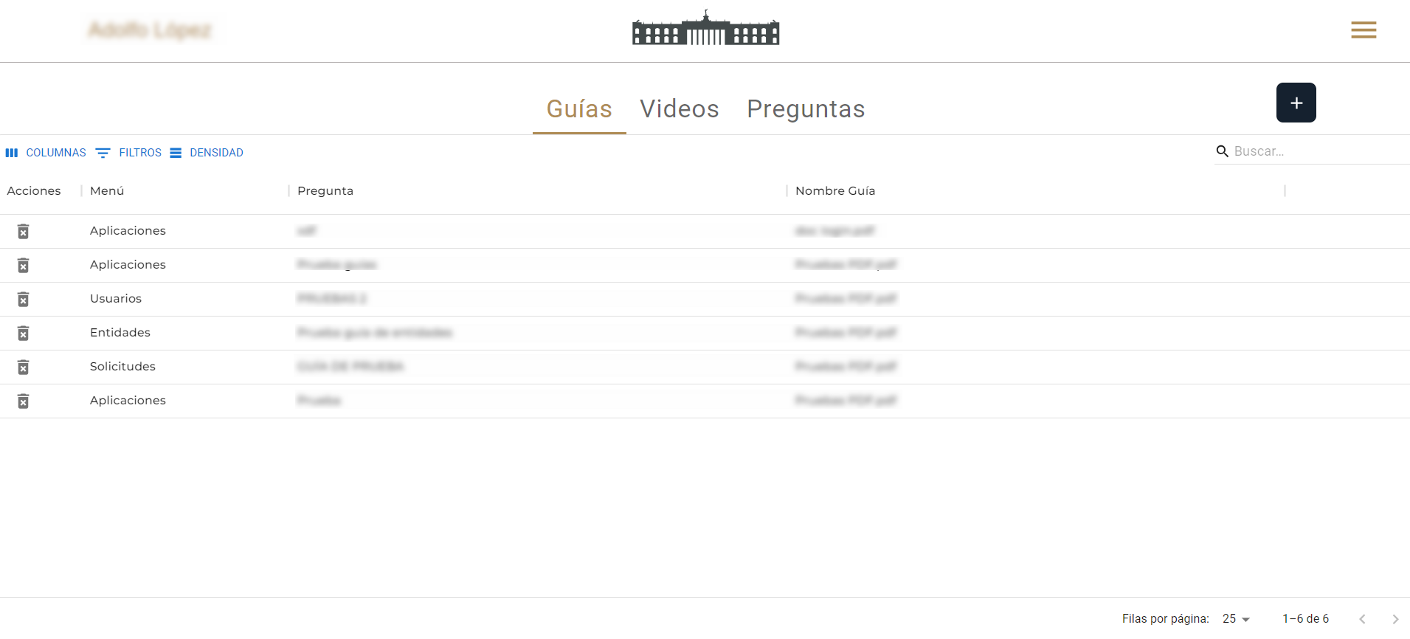

|  |  |
| --- | --- |
| **Campo** | **Descripción** |
| **Guías** | Listado del todas las guías PDF disponibles para cada menú |
| **Videos** | Listado de todos los Videos disponibles para cada menú |
| **Preguntas** | Listado de todas las preguntas disponibles para cada menú |

|  |  |
| --- | --- |
| **Campo** | **Descripción** |
|  | Exportar: Descarga el contenido de la tabla |
|  | Botón para agregar contenido |
|  | Botón para eliminar el registro actual |

# Carga de Guías

Para cargar una guía se utiliza el botón “Agregar”



Se mostrará la pantalla de carga de guías, el primer paso es elegir el menú donde cargaremos la guía y asignarle un nombre a la guía

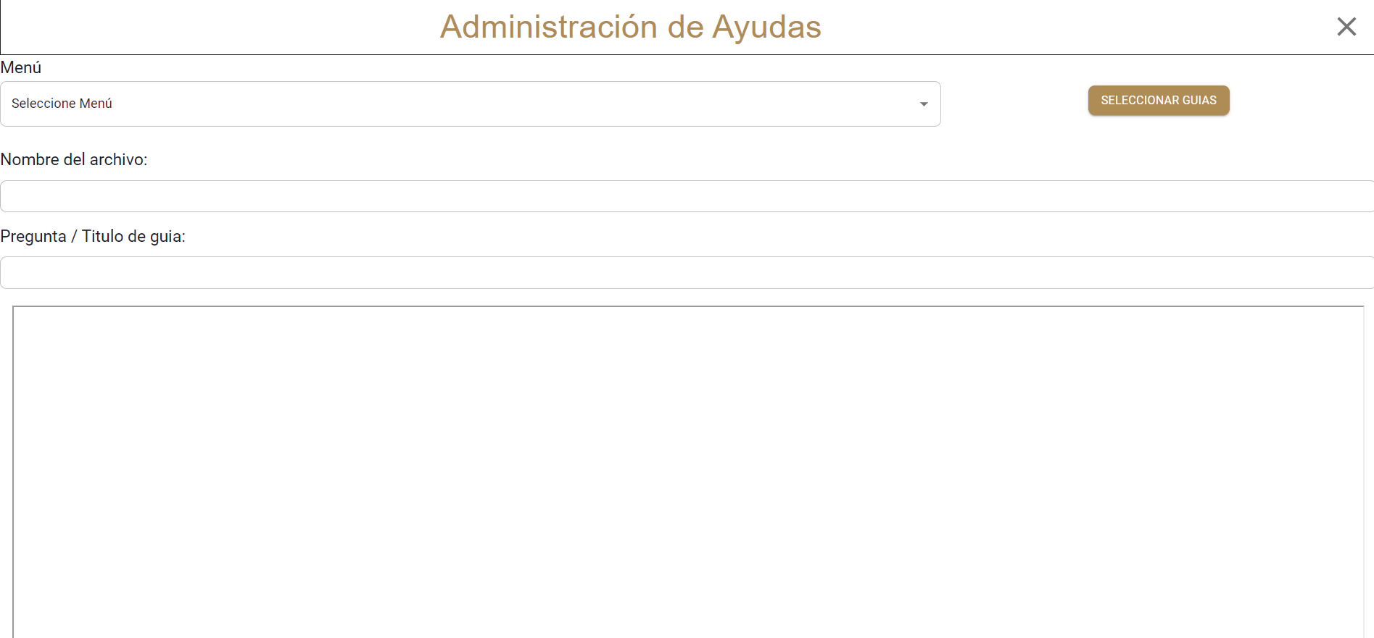

Pulsamos “SELECCIONAR GUIAS” y cargaremos el archivo PDF

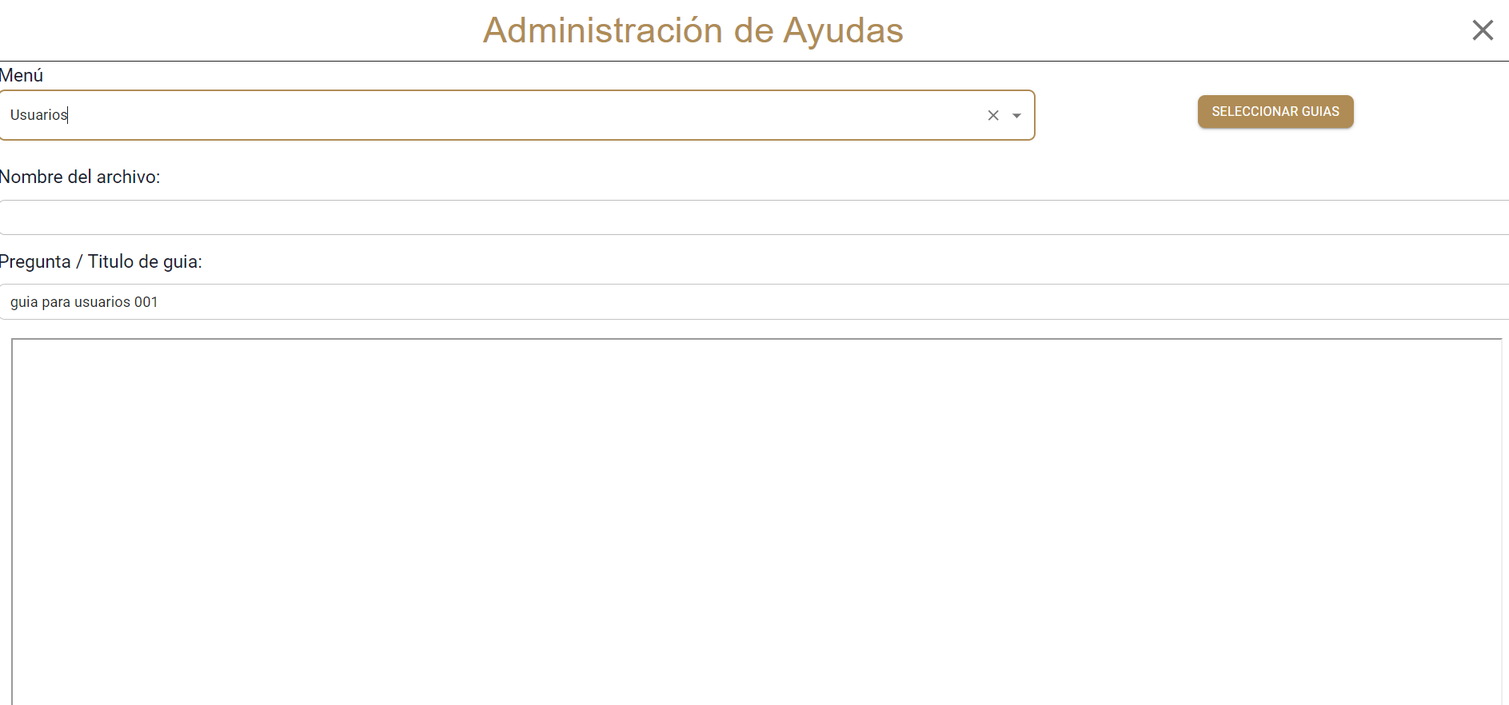

Para finalizar pulsamos “Guardar”

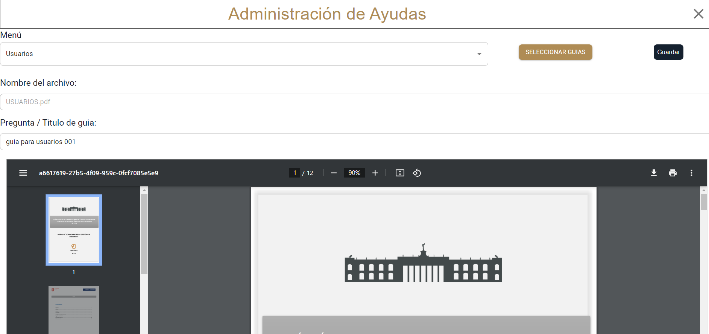

Se habrá cargado una nueva guía para el menú “USUARIOS”

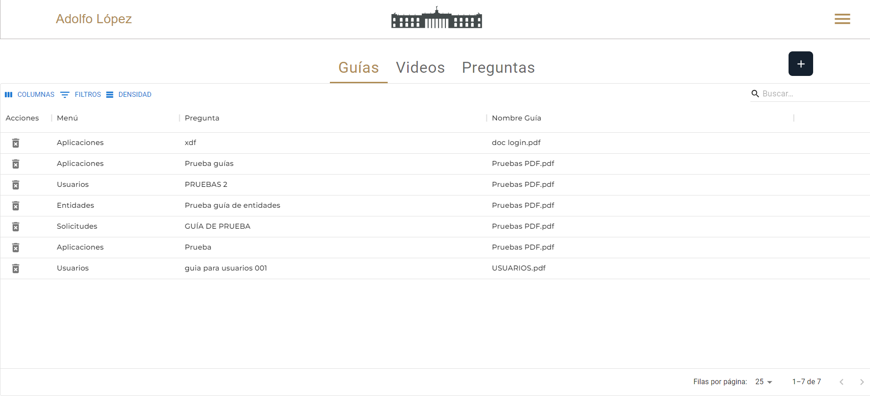

Para eliminar la guía se utiliza el botón borrar



# Visualización de Ayudas

Para visualizar la guía rápida, video, o pregunta frecuente se debe acceder al menú deseado en este caso “USUARIOS”

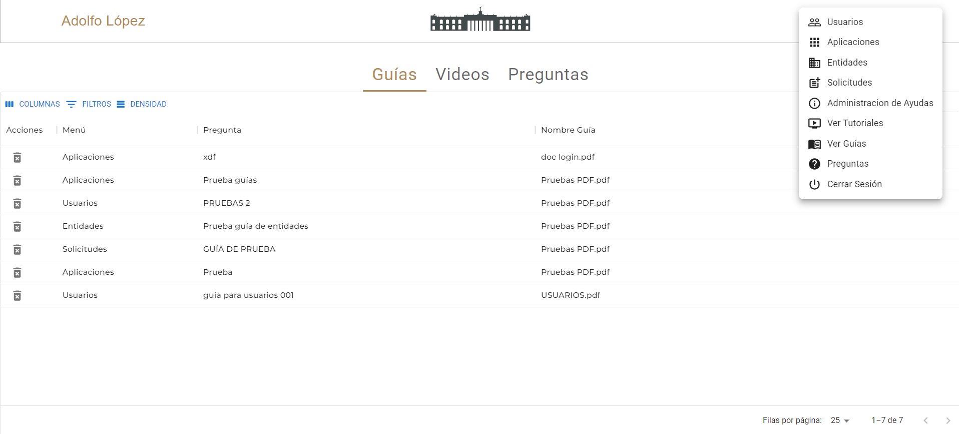

Seleccionar “Ver Guías” para mostrar la lista de guías disponibles

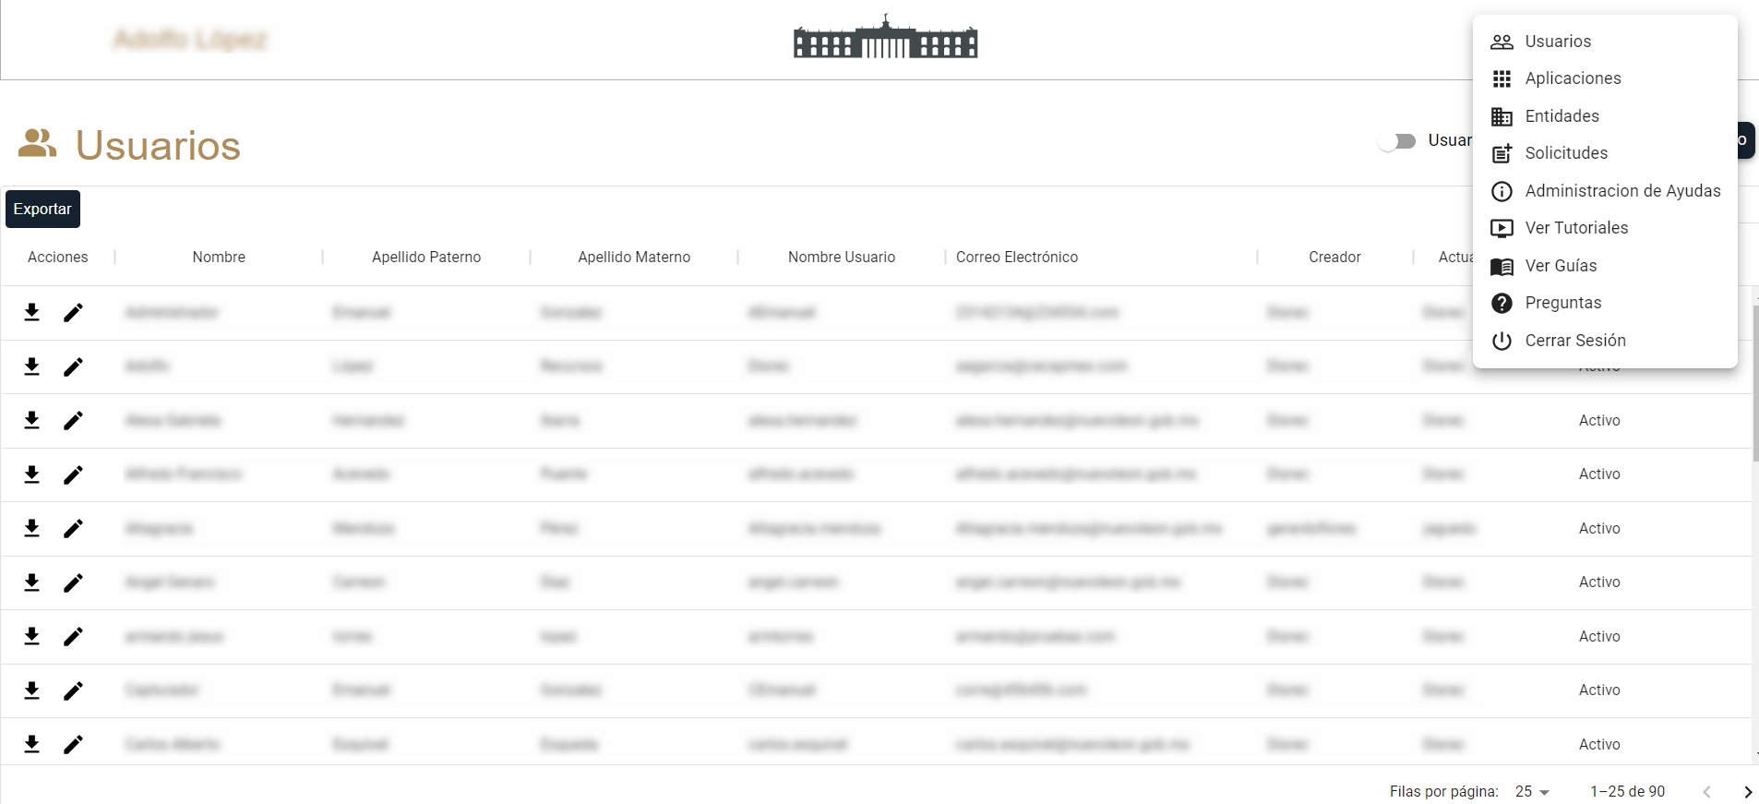

Para abrir la guía se utiliza el botón “Visualizar”

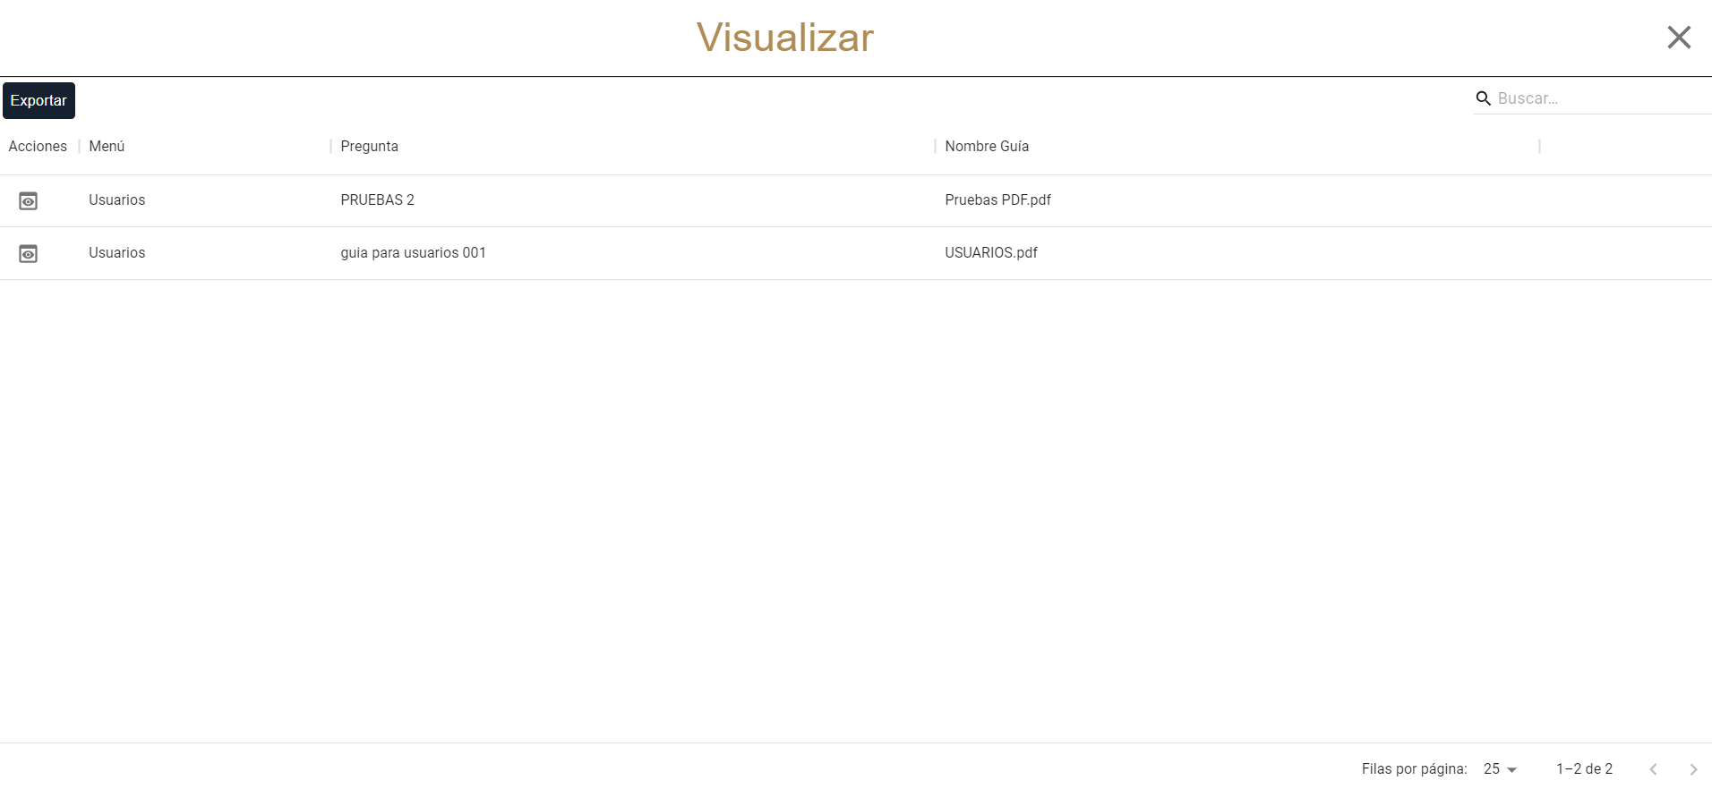

En caso de ser necesario la guía puede ser descargada o impresa

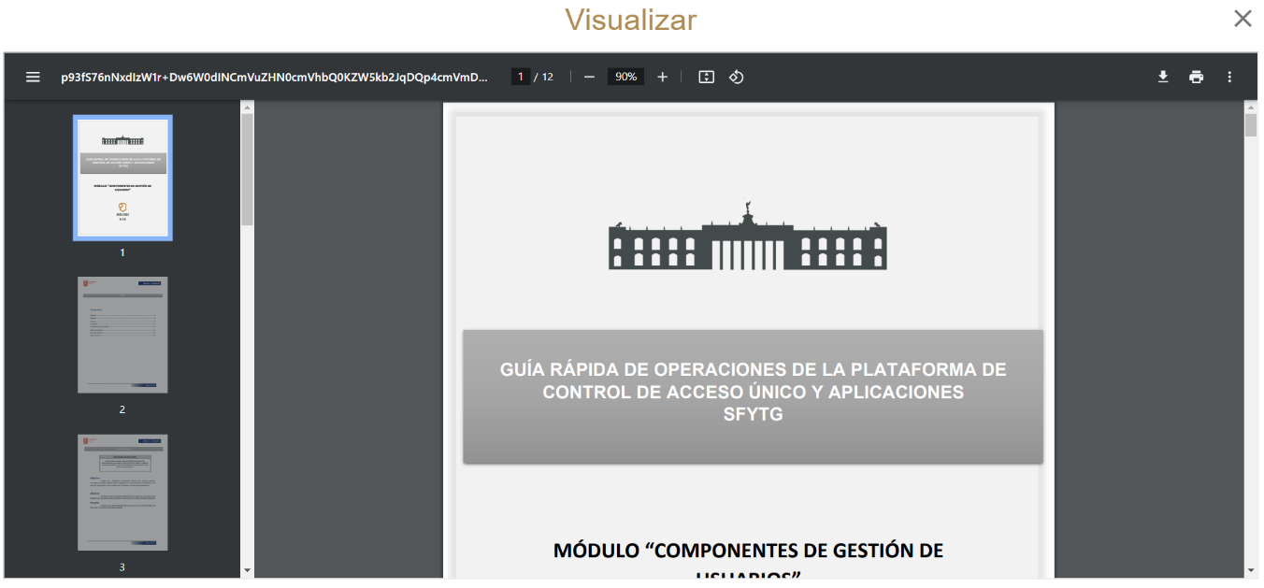

|  |  |
| --- | --- |
| **Campo** | **Descripción** |
|  | Descargar: Descarga el contenido de la tabla |
|  | Imprimir: Imprime la guía |